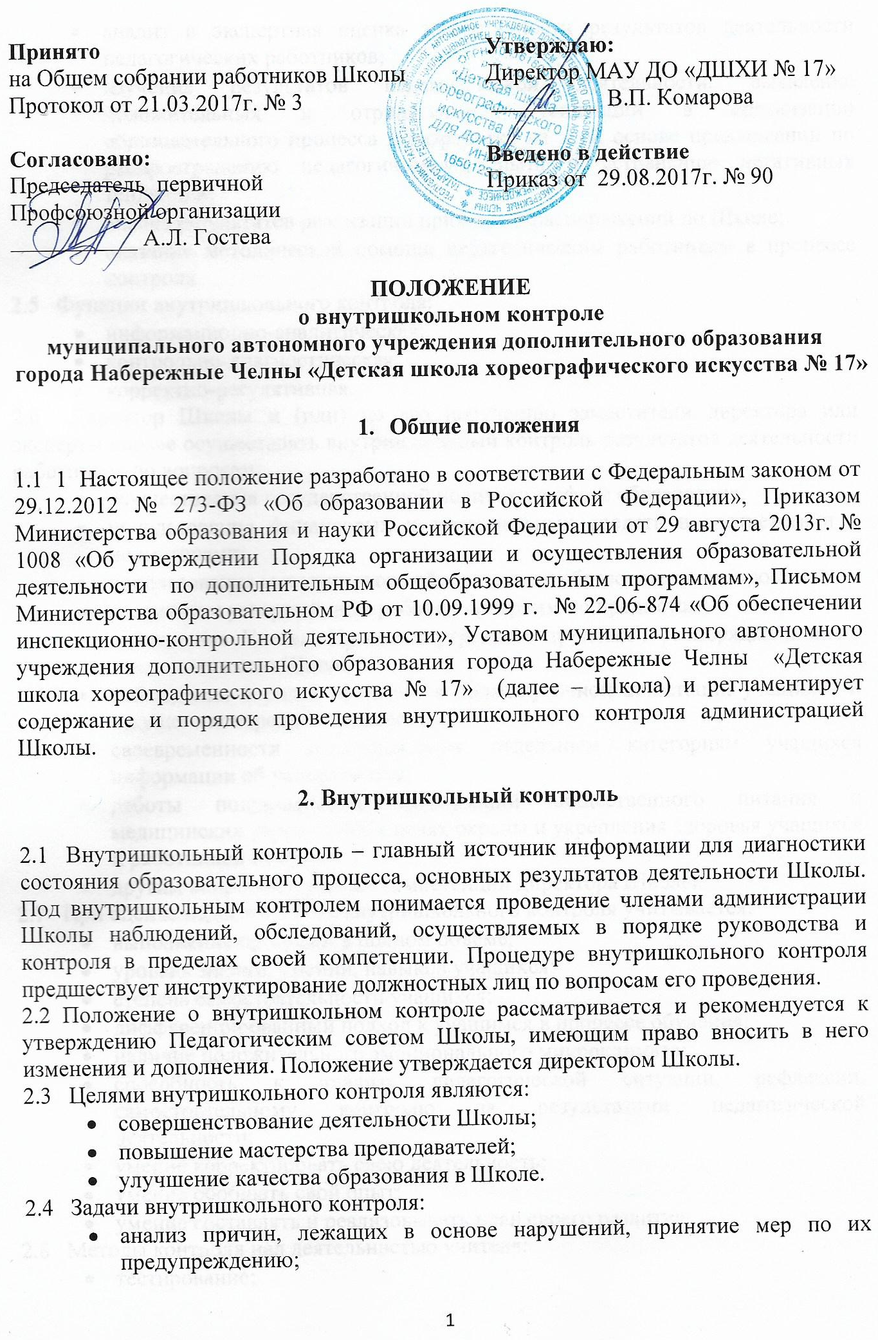
- анализ и экспертная оценка эффективности результатов деятельности педагогических работников;
- изучение результатов педагогической деятельности, выявление положительных и отрицательных тенденций в организации образовательного процесса и разработка на этой основе предложений по распространению педагогического опыта и устранению негативных тенденций;
- анализ результатов реализации приказов и распоряжений по Школе;
- оказание методической помощи педагогическим работникам в процессе контроля.
2.5 Функции внутришкольного контроля:
- информационно-аналитическая;
- контрольно-диагностическая;
- корректно-регулятивная.
2.6 Директор Школы и (или) по его поручению заместители директора или эксперты вправе осуществлять внутришкольный контроль результатов деятельности работников по вопросам:
- осуществления государственной политики в сфере образования;
- использования финансовых и материальных средств в соответствии с нормативами;
- использования методического обеспечения в образовательном процессе;
- реализации утверждённых рабочих программ по предметам;
- соблюдения Устава, Правил внутреннего трудового распорядка и иных локальных актов Школы;
- соблюдения порядка проведения промежуточной аттестации учащихся и текущего контроля успеваемости;
- своевременности предоставления отдельным категориям учащихся информации об успеваемости;
- работы подразделений организаций общественного питания и медицинских учреждений в целях охраны и укрепления здоровья учащихся и работников Школы;
- другим вопросам в рамках компетенции директора Школы.
2.7 При оценке педагога в ходе внутришкольного контроля учитывается:
- выполнение программ в полном объёме;
- уровень знаний, умений, навыков учащихся;
- степень самостоятельности учащихся;
- дифференцированный подход к учащимся в процессе обучения;
- наличие положительного эмоционального микроклимата;
- способность к анализу педагогической ситуации, рефлексии, самостоятельному контролю за результатами педагогической деятельности;
- умение корректировать свою деятельность;
- умение обобщать свой опыт;
- умение составлять и реализовывать план своего развития.
2.8 Методы контроля над деятельностью учителя:
- тестирование;
- мониторинг;
- наблюдение;
- изучение документации;
- анализ самоанализа уроков.
2.9 Методы контроля над результатами учебной деятельности:
- наблюдение;
- устный опрос;
- комбинированная проверка;
- беседа, анкетирование, тестирование;
- проверка документации.
2.10 Виды внутришкольного контроля:
- предварительный – предварительное знакомство;
- текущий – непосредственное наблюдение за учебно-воспитательным процессом;
- итоговый - изучение результатов работы Школы, педагогов за четверть, полугодие, учебный год.
2.11 Формы внутришкольного контроля:
- персональный;
- тематический;
- классно-обобщающий;
- комплексный.
2.12 Правила внутришкольного контроля:
- внутришкольный контроль осуществляет директор Школы или по его поручению заместитель, руководитель методического объединения, другие специалисты;
- в качестве экспертов к участию во внутришкольном контроле могут привлекаться сторонние (компетентные) организации и отдельные специалисты;
- директор Школы издаёт приказ о сроках и темпе предстоящей проверки, устанавливает срок предоставления итоговых материалов, план-задание;
- продолжительность тематических или комплексных проверок не должна превышать 10 дней с посещением не более 5 уроков, занятий и других мероприятий;
- эксперты имеют право запрашивать необходимую информацию, изучать документацию, относящуюся к предмету внутришкольного контроля;
- при обнаружении в ходе внутришкольного контроля нарушений законодательства РФ в области образования о них сообщается директору Школы;
- при проведении планового контроля не требуется дополнительного предупреждения преподавателя, если в месячном плане указаны сроки контроля;
- при проведении оперативных проверок педагогический работник предупреждается не менее чем за 1 день до посещения уроков;
- в экстренных случаях педагогический работник предупреждается не менее чем за один день до посещения уроков (экстренным случаем считается письменная жалоба на нарушения прав ребёнка, законодательства об образовании).
2.13 Основания для внутришкольного контроля:
- заявление педагогического работника на аттестацию;
- плановый контроль;
- проверка состояния дел для подготовки управленческих решений;
- обращение физических и юридических лиц по поводу нарушений в области образования.
2.14По итогам внутришкольного контроля в зависимости от его формы, целей и задач, а также с учётом реального положения дел:
а) проводятся заседания Педагогического или методического советов, совещания с педагогическим составом;
б) сделанные замечания и предложения фиксируются в документации согласно номенклатуре дел Школы;
в) результаты внутришкольного контроля могут учитываться при проведении аттестации педагогических работников, но не являются основанием для заключения экспертной группы.
2.15 Директор Школы по результатам внутришкольного контроля принимает следующие решения:
- об издании соответствующего приказа;
- об обсуждении итоговых материалов внутришкольного контроля коллегиальным органом;
- о проведении повторного контроля с привлечением определённых специалистов;
- о привлечении к дисциплинарной ответственности должностных лиц;
- о поощрении работников;
- иные решения в пределах своей компетенции.

